Отчет
По МиАПО
За 11.09.2026
Выполнили: Хрусталева Анастасия, Евдокимова Лиза, Линьков Вячеслав из группы ИСП-423ир
- Ссылка на репозиторий - khrustaleva-323ir/bank-automation: Проект автоматизации банка
- Наличие веток:
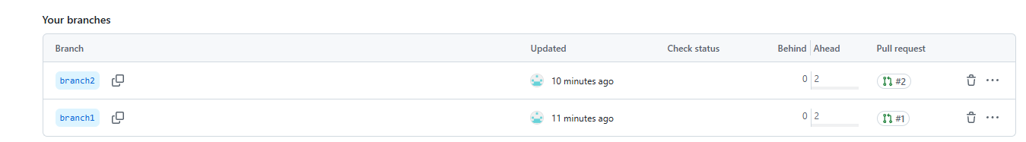

- Наличие коммитов:
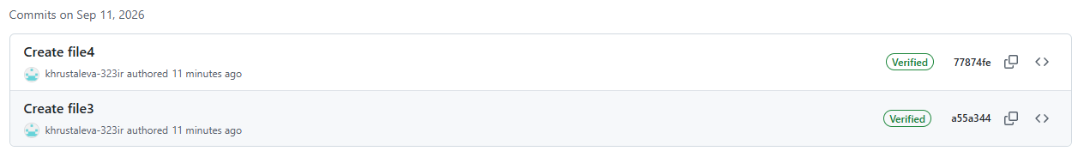

- На паре мы научились делать ветки и коммиты через командную строку, клонировать репозитории, используя команды: git clone, git commit -m, git push -v, git switch -c, git pull и т.д.

